отчёт по лабораторной работе №6

Задача об эпидемии

Саргсян Арам Грачьяевич

Содержание

# 1 Цель работы

Построить график для задачи об эпидемии.

# 2 Задание

На одном острове вспыхнула эпидемия. Известно, что из всех проживающих на острове (N=17000) в момент начала эпидемии (t=0) число заболевших людей (являющихся распространителями инфекции) I(0)=117, А число здоровых людей с иммунитетом к болезни R(0)=17. Таким образом, число людей восприимчивых к болезни, но пока здоровых, в начальный момент времени S(0)=N-I(0)-R(0). Постройте графики изменения числа особей в каждой из трех групп.  
Рассмотрите, как будет протекать эпидемия в случае:  
1) если I(0)<=I*  
2) если I(0)>I*

# 3 Теоретическое введение

Предположим, что некая популяция, состоящая из N особей, (считаем, что популяция изолирована) подразделяется на три группы. Первая группа - это восприимчивые к болезни, но пока здоровые особи, обозначим их через S(t). Вторая группа – это число инфицированных особей, которые также при этом являются распространителями инфекции, обозначим их I(t). А третья группа, обозначающаяся через R(t) – это здоровые особи с иммунитетом к болезни.  
До того, как число заболевших не превышает критического значения I*, считаем, что все больные изолированы и не заражают здоровых. Когда I(t) > I*, тогда инфицирование способны заражать восприимчивых к болезни особей.  
Таким образом, скорость изменения числа S(t) меняется по следующему закону: $\frac{dS}{dt}=−aS,еслиI\left(t\right)>I*$ и $\frac{dS}{dt}=0,еслиI\left(t\right)<=I*$

Поскольку каждая восприимчивая к болезни особь, которая, в конце концов, заболевает, сама становится инфекционной, то скорость изменения числа инфекционных особей представляет разность за единицу времени между заразившимися и теми, кто уже болеет и лечится, т.е.: $\frac{dI}{dt}=aS−bI,еслиI\left(t\right)>I*$ и $\frac{dS}{dt}=−bI,еслиI\left(t\right)<=I*$  
А скорость изменения выздоравливающих особей (при этом приобретающие иммунитет к болезни): $\frac{dR}{dt}=bI$

Постоянные пропорциональности a, b — это коэффициенты заболеваемости и выздоровления соответственно.  
Для того, чтобы решения соответствующих уравнений определялось однозначно, необходимо задать начальные условия. Считаем, что на начало эпидемии в момент времени t = 0 нет особей с иммунитетом к болезни R(0)=0, а число инфицированных и восприимчивых к болезни особей I(0) и S(0) соответственно. Для анализа картины протекания эпидемии необходимо рассмотреть два случая: I(0)<=I* и I(0)>I*.

# 4 Выполнение лабораторной работы

## 4.1 Программа, написанная на julia

using DifferentialEquations  
using Plots  
  
a = 0.01 # коэффициент заболеваемости  
b = 0.02 # коэффициент выздоровления  
const N = 17000 # общая численность популяции  
const I0 = 117 # количество инфицированных особей в начальный момент времени  
const R0 = 17 # количество здоровых особей с иммунитетом в начальный момент времени  
const S0 = N - I0 - R0 # количество восприимчивых к болезни особей в начальный момент времени  
  
# случай, когда I(0)<=I*  
function syst(dx, x, p, t)  
 dx[1] = 0  
 dx[2] = -b*x[2]  
 dx[3] = b*x[2]  
end  
  
# случай, когда I(0)>I*  
function syst2(dx, x, p, t)  
 dx[1] = -a*x[1]  
 dx[2] = -a*x[1] - b*x[2]  
 dx[3] = b*x[2]  
end  
  
t0=0.0  
tmax=5.0  
tspan = (t0, tmax)  
t = range(tspan[1], tspan[2], step=0.01)  
  
x0 = [S0, I0, R0]  
prob = ODEProblem(syst, x0, tspan)  
sol = solve(prob, saveat=t)  
  
plot(sol, label=["S(t)" "I(t)" "R(t)"], ylim=[0,1.1*N])  
plot!(title="Изменения числа особей в 1 случае", xlabel="Время t", ylabel="Количество особей")  
savefig("D:\\julia\\lab6_1j.png")  
  
prob = ODEProblem(syst2, x0, tspan)  
sol = solve(prob, saveat=t)  
  
plot(sol, label=["S(t)" "I(t)" "R(t)"], ylim=[0,1.1*N])  
plot!(title="Изменения числа особей во 2 случае", xlabel="Время t", ylabel="Количество особей")  
savefig("D:\\julia\\lab6_2j.png")

## 4.2 Программа, написанная на OpenModelica

model lab06 "Model for simulating epidemics"  
 parameter Real a=0.01 "коэффициент заболеваемости";  
 parameter Real b=0.02 "коэффициент выздоровления";  
 parameter Real N=17000 "общая численность популяции";  
 parameter Real I0=117 "количество инфицированных особей в начальный момент времени";  
 parameter Real R0=17 "количество здоровых особей с иммунитетом в начальный момент времени";  
 parameter Real S0=N-I0-R0 "количество восприимчивых к болезни особей в начальный момент времени";  
  
 Real S(start=S0) "количество восприимчивых к болезни особей";  
 Real I(start=I0) "количество инфицированных особей";  
 Real R(start=R0) "количество здоровых особей с иммунитетом";  
  
 Real S2(start=S0) "количество восприимчивых к болезни особей";  
 Real I2(start=I0) "количество инфицированных особей";  
 Real R2(start=R0) "количество здоровых особей с иммунитетом";  
   
   
 // случай, когда I(0)<=I*  
 equation   
 der(S) = 0;  
 der(I) = -b*I;  
 der(R) = b*I;  
   
 // случай, когда I(0)>I*  
 equation   
 der(S2) = -a*S2;  
 der(I2) = -a*S2-b*I2;  
 der(R2) = b*I2;   
   
end lab06;

## 4.3 Результаты

Графики протекания эпидемии в 2 случаях, выведенные с помощью julia (рис. ??, ??).

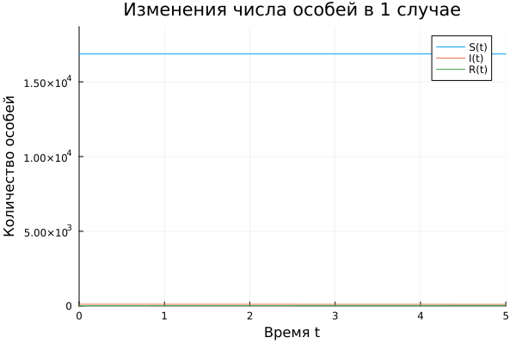

I(0)<=I* julia

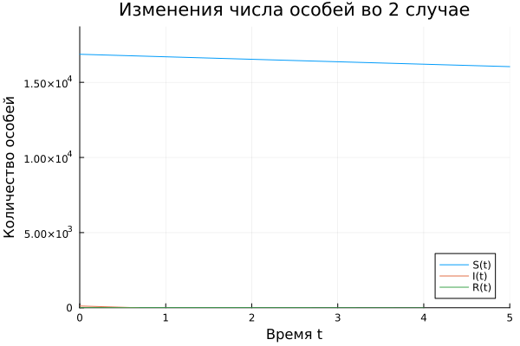

I(0)>I* julia

Графики протекания эпидемии в 2 случаях, выведенные с помощью OpenModelica (рис. ??, ??).

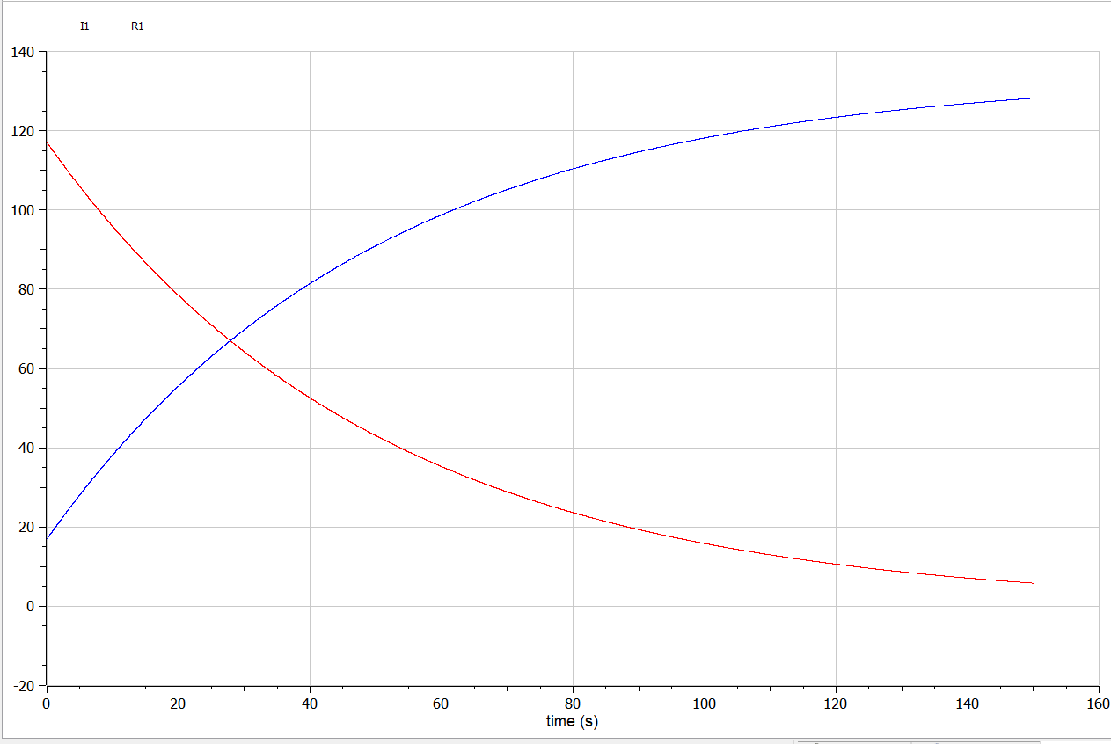

I(0)<=I* julia

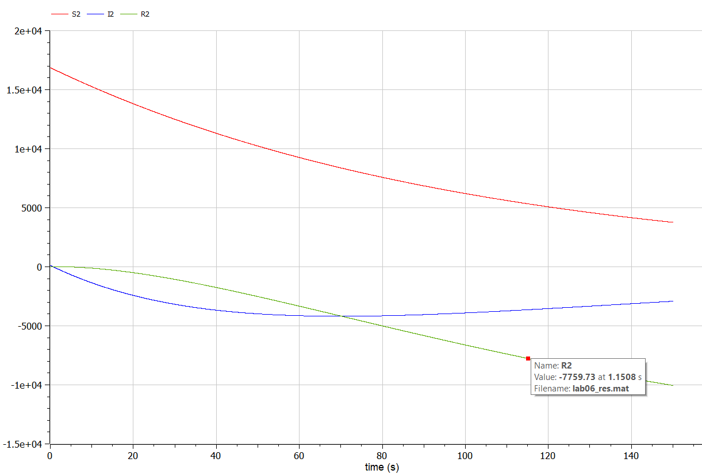

I(0)>I* julia

# 5 Выводы

Я изучил модель эпидемии.

# 6 Список литературы

1. [Задача об эпидемии](https://esystem.rudn.ru/pluginfile.php/1971737/mod_resource/content/2/%D0%9B%D0%B0%D0%B1%D0%BE%D1%80%D0%B0%D1%82%D0%BE%D1%80%D0%BD%D0%B0%D1%8F%20%D1%80%D0%B0%D0%B1%D0%BE%D1%82%D0%B0%20%E2%84%96%205.pdf)